**СТАНДАРТ ПОРОДЫ № 4.70 WKU**

**РУССКИЙ СПАНИЕЛЬ ( RUSSIAN SPANIEL )**

**СТРАНА ПРОИСХОЖДЕНИЯ - РОССИЯ**

**КЛАССИФИКАЦИЯ WKU - IV ГРУППА, ПОДРУЖЕЙНЫЕ**

**ДАТА ПОСЛЕДНИХ ДОПОЛНЕНИЙ СТАНДАРТА – 26.12.2013**

**ПРИМЕНЕНИЕ – ОХОТА, СОБАКА – КОМПАНЬОН.**

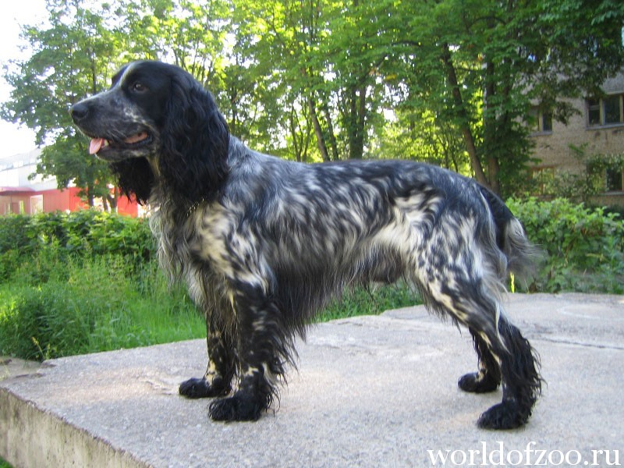

**История породы.** История русского спаниеля в России начинается с конца девятнадцатого века, когда в Россию стали завозить различные породы спаниелей, в основном кокеров. Несмотря на то, что с некоторыми из них охотились, эти небольшие приземистые собаки оказались мало пригодными для условий большинства российских птичьих охот. Уже в начале ХХ века любители новой породы стали отбирать для разведения более высоконогих и темпераментных собак, выписывать из-за границы спрингеров, приливая их кровь существующему разнотипному поголовью. К концу тридцатых годов ХХ столетия в России уже существовало значительное количество спаниелей, не вписывающихся ни в одну из известных пород этой группы и обладающих целым рядом общих признаков. Они были сосредоточены в основном в Ленинграде, Москве и в меньшей степени - Свердловске. Это были уже не кокеры, и не спрингеры, но еще и не русские спаниели. Формирование нового "Российского" спаниеля продолжилось после окончания Великой Отечественной войны, когда в Советский Союз стали привозить самых разнообразных спаниелей из-за границы. Целенаправленная племенная работа позволила создать на основе сохранившегося в годы войны поголовья и привозных экземпляров желаемый породный тип, получивший впоследствии название русского спаниеля. В 1951 году был разработан и введен в действие первый стандарт русского спаниеля, отвечающий требованиям и запросам охотников Советского Союза.

**Характер и темперамент.** Русский спаниель применяется для охоты по болотной, полевой, боровой степной и водоплавающей птице на всей территории России и сопредельных стран. Задача спаниеля на охоте - разыскать птицу, поднять ее на крыло и после выстрела охотника, по его приказанию, подать битую дичь. Русский спаниель обладает всеми обязательными для охотничьей собаки полевыми качествами: выносливостью, хорошим чутьем, энергичным поиском, настойчивостью, врожденной склонностью к подаче.

**Внешний вид.** Русский спаниель - подружейная, длинношерстная собака небольшого роста, крепкого сложения, относительно высоконогая и умеренно растянутая. Типичный аллюр на поиске - легкий галоп, в трудных местах сменяющийся рысью. Уравновешенная, очень подвижная. Отношение к человеку дружелюбное.

**Голова.** Сухая, умеренно длинная (составляет 1/3 от общей длины туловища), с овальной, умеренно широкой черепной частью. Затылочный бугор слабо выражен. Линии черепной коробки и морды параллельны. Длина морды и черепной коробки - равны друг другу. Надбровные дуги умеренно развиты. Переход ото лба к морде плавный, но выражен отчетливо. Морда длинная, при взгляде сверху широкая, немного уже черепной коробки, с небольшим сужением к мочке носа. При взгляде сбоку обрез верхней губы приближается к прямоугольнику со слегка закругленным передним углом.

**Нос.** Окрас мочки носа и губ от темно - коричневого до черного, предпочтительно черный.

**Уши.** Висячие, длинные, широкие, плотно прилегающие к скулам, снизу округлые, посаженные на линии разреза глаз или немного выше, подвижные. Полотно слегка вытянутого уха должно доходить до мочки носа.

**Глаза.** Овальные, умеренно крупные, с прямым разрезом плотно прилегающих век. Цвет темно-карий или карий в зависимости от тона окраса шерстного покрова. Взгляд внимательный и добрый.

**Зубы.** Ровные, крепкие, хорошо развитые, плотно прилегающие друг к другу. Зубная формула полная. Прикус ножницеобразный.

**Шея.** Умеренно длинная, относительно невысоко поставленная, в разрезе овальная, мускулистая, без складок и подвеса.

**Корпус.** Холка хорошо развитая. Спина ровная, крепкая, широкая, слегка покатая от холки к пояснице, мускулистая. Поясница короткая, широкая, мускулистая, слегка выпуклая. Круп широкий, умеренно длинный, слегка покатый, мускулистый. Грудь умеренно широкая, глубокая и длинная опущенная чуть ниже локтей. Живот умеренно подтянутый. Переход от груди к паху плавный.

**Передние конечности.** Сухие, костистые, при осмотре спереди прямые и параллельные. Углы плече - лопаточного сочленения около 100°. Локти направлены строго назад. Предплечья прямые. Пясти объемистые, слегка наклонные.

**Задние конечности.** При осмотре сзади прямые, параллельные, более широко поставленные, чем передние. Сбоку - с хорошо выраженными углами сочленений. Голени умеренно короткие, косо поставленные. Плюсны объемистые, прямо поставленные. Лапы округлые, сводистые, с плотно сжатыми пальцами (лапа в "комке") и густым волосом между ними.

**Хвост.** Довольно толстый у основания, подвижный, прямой с подвесом. Купируется на половину его длины. В спокойном состоянии собака держит хвост на линии спины.

**Движения.** Движения легкие и свободные на всех аллюрах.

**Окрас.** Одноцветный: черный, коричневый, рыжий. Двухцветный: черно-пегий, коричнево-пегий, рыже-пегий, желто-пегий. Черно-подпалый и коричнево-подпалый. Трехцветный - пегий с пятнами или мазками другого цвета, черный и коричневый с подпалинами и белыми отметинами на груди или лапах.

**Шерсть.** Покровный волос умеренно длинный, мягкий, блестящий, прямой, плотно прилегающий. На голове и передних сторонах ног волос короткий и прямой. На верхней стороне шеи, спине, боках и крупе – умеренно длинный и густой. На нижней стороне шеи, груди, на животе, тыльной стороне передних и задних ног, а также на ушах и нижней части хвоста уборный волос более длинный, мягкий, волнистый, образует очесы и подвес. Между пальцами лап волос густой, щеткой.

**Кожа, мускулатура, костяк.** Кожа плотная, эластичная, без рыхлой клетчатки и складок. Костяк крепкий. Мускулатура хорошо развитая, рельефная.

**Размеры.**

Длина передних конечностей от подушечек лап до локтевого сустава составляет 1/2 высоты в холке

Рост - у кобелей - 40-45 см, у сук - 38-43.

Индекс растянутости у кобелей - 110-114, у сук - 112-116.

**Примечание.** Кобели должны иметь два развитых семенника, полностью опущенных в мошонку.

**Недостатки.**

Слабое проявление полового диморфизма.

Отсутствие высокопередости у кобелей.

Мелкие, редкие или кариозные зубы; отсутствие не более трех премоляров из числа Р1, Р2, Р3. Клещеобразный прикус после достижения собакой шестилетнего возраста.

Высокозадость, излишняя легкость, растянутость свыше предусмотренной стандартом, рост выше установленного до 2 см (более - порок) или меньше установленного на 1 см (ниже – порок). Излишняя возбудимость, вялость, флегматичность.

Высоко посаженые уши, коротковатые уши (на 1 см не достают до мочки носа), длинноватые (заходящие за мочку носа на 1-2 см).

Округлые, немного запавшие, мелкие с неплотно прилегающими веками глаза. Светло-карие глаза при любом окрасе шерстного покрова.

Небольшой подвес, незначительные жировые складки на верхней стороне шеи. недостаточно выраженные углы сочленений, небольшая саблистость, немного сближенные или развернутые в стороны скакательные суставы.

Немного укороченная морда (длина морды короче черепной коробки не более чем на 2 см), слабо выраженный переход ото лба к морде, не параллельность лба морде. Прямоугольный обрез верхней губы.

Слабо выраженная холка (у кобелей на одном уровне с крестцом, у сук - высота в холке на 1 см ниже уровня крестца).

Мягкая спина, заметная переслежина за лопатками, в стойке и на ходу собака немного горбит спину.

Слабо развитая грудная клетка, не достающая до локотков на 2 см.

Прямая, несколько удлиненная поясница.

Несколько скошенный круп.

Небольшое искривление предплечий. Немного выпрямленные углы плече лопаточного сустава. Незначительный разворот локтей в стороны.

Небольшой размет, косолапость.

Узкие, несколько вытянутые, немного распущенные, растянутые лапы с излишне длинным, мягким волосом между пальцами.

Коротко или длинно купированный, малоподвижный; в спокойном состоянии собака держит хвост несколько выше линии спины.

Жесткий, излишне волнистый, недостаточно или излишне длинный покровный волос; слаборазвитые: уборный волос, очесы и подвес.

**Пороки.**

Общее физическое не доразвитие.

Слишком узкая или широколобая, излишне скуластая голова.

Слабо развитые надбровные дуги.

Сглаженный или резкий переход ото лба к морде.

Слишком короткая или длинная морда, резко вздернутая или опущенная морда.

Сильно отвисшие губы.

Низко посаженые уши, свернутые в трубку, узкие, легкие, короткие (не достающие до мочки носа более чем на 1 см), излишне длинные (заходящие за мочку носа более чем на 2 см), тяжелые, неподвижные.

Отвисшие и розовые веки, выпуклые глаза. Очень светлые, желтые, янтарные глаза при любых окрасах шерстного покрова.

Отсутствие четырех премоляров из числа Р1, Р2, Р3 или одного Р4.

Большой подвес и значительная загруженность жировыми складками.

Низкая холка, высота ее заметно ниже высоты крестца.

Узкая грудная клетка, не достающая до локотков более чем на 2 см.

Провислая, горбатая спина.

Слабая, длинная поясница.

Узкий, резко скошенный круп.

Резкий переход от груди к паху (подрыв), прибрюшистость.

Сильно вывернутые локти, большой размет.

Выпрямленные углы коленных и "скакательных" суставов, узкий постав конечностей. Сближенность "скакательных" суставов (коровий постав) или значительный разворот их в стороны, сильно выраженная саблистость .

Вытянутые, плоские лапы.

Некупированный, вертикально поставленный хвост.

Связанные, тяжелые движения.

Курчавый или в завитках на шее и туловище, взъерошенный, пухлявый, короткий покровный волос, отсутствие уборного волоса.

Кожа рыхлая, в складках.

Слаборазвитая мускулатура.

**Дисквалифицирующие пороки**.

Перекус, недокус ,асимметричный прикус; клещеобразный (прямой) прикус, установленный до достижения собакой шестилетнего возраста.

Не стандартный окрас.

Разноглазье.

Отсутствие хотя бы одного резца; отсутствие хотя бы одного коренного зуба (моляра); отсутствие более четырех премоляров из числа Р1, Р2, Р3 или двух Р4.

Проволокообразная шерсть.

Крипторхизм.

Агрессивность к человеку.

Трусость.